Głowica termostatyczna cieczowa RAW 5116 do zaworów termostatycznych RA-N firmy Danfoss oraz do grzejników dolnozasilanych (z wbudowaną wkładką Danfoss RA-N) firm Brugman, Buderus, De'Longhi, Cosmonova i in.
Wygląd i wymiary zaworów do których pasuje prezentowana głowica:
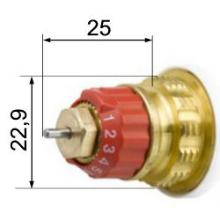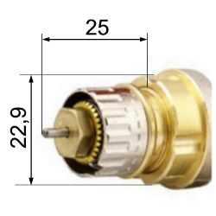
Sprawnie działająca instalacja centralnego ogrzewania to element budynku, od którego zależy mikroklimat w jego wnętrzu jak również suma wydatków na ciepło w budżetach domowych. Wybór urządzeń o wysokiej jakości jest gwarancją wieloletniej efektywnej pracy instalacji i osiągnięcia dużych oszczędności.
Termostat RAW 5116 zaprojektowano tak, aby harmonizował z grzejnikiem i otoczeniem, w którym pracuje. Starannie dobrany kształt i subtelna kolorystyka doskonale korespondują z każdym nawet wyszukanym i oryginalnym wnętrzem. Termostat pozwala regulować temperaturę indywidualnie w każdym pomieszczeniu i współpracuje z większością grzejników dostępnych na polskim rynku.
Zakres nastawy temperatury 16-28 stopni C*
* - Zgodnie z Rozporządzeniem Ministra Infrastruktury z dnia 12.04.2002r. o warunkach, jakim powinny odpowiadać budynki i ich usytuowanie, które wprowadziło obowiązek stosowania w budynkach wielorodzinnych takich głowic termostatycznych, które będą utrzymywać w lokalach mieszkalnych temperaturę nie niższą niż 16 stopni C. Głowice RAW z ogranicznikiem temperatury posiadają konstrukcyjnie ograniczony zakres temperatury w przedziale 16-28 stopni C. Oznacza to, że nie ma możliwości obniżenia dolnej wartości nastawionej temperatury poniżej określonego rozporządzeniem pułapu 16 stopni.
Jeżeli w budynku wielorodzinnym w jednym z mieszkań obniżona zostanie temperatura o ponad 4 stopnie C od obliczeniowej, powoduje to dogrzewanie jednych mieszkań kosztem innych. Konsekwencją takiej sytuacji jest skraplanie się wody na wspólnych ścianach mieszkań dostatecznie ogrzewanych i niedogrzewanych, co w efekcie wywołuje zagrzybienie lokali a nawet uszkodzenie konstrukcji nośnej budynku.

